Здравствуйте, уважаемые родители и дети.
Проведите время с пользой!
Предлагаю занять ребенка лепкой на тему:
«Талисман моей семьи».
Цель: расширить представлений детей о своей семье.
Программное содержание:
- Побуждать детей создавать вариативные формы, используя разные приемы лепки.
- Развивать глазомер, мелкую моторику.
- Воспитывать дружеские отношения, аккуратность в работе.
Подготовьте, пожалуйста, необходимый материал: пластилин красного, черного и небольшой кусочек белого цвета, доски для лепки, стеки, фотографии семьи, картинку с изображением божьей коровки (можно нарисовать для ребенка на бумаге).
Можно начинать с разминки всей семьей!
-«Собрались мы все здесь в круг. Я – твой друг и ты – мой друг. Крепко за руки возьмемся, и друг другу улыбнёмся».
Пусть ребенок назовет имена родных, собравшихся в круг, ласково (Сашенька, Миланочка, Владюша…)
Вспомним моменты…
- Покажи, какое бывает выражение лица у папы и мамы, когда они радуются, когда у них хорошее настроение.
- А если они сердятся, хмурятся?
- Родители, и вы покажите ребенку его выражение лица, когда он капризничает, сердится и когда улыбается в хорошем настроении.
Возьмите семейную фотографию, спросите, кого видит ребенок?
Как можно назвать их, одним словом? (Семья.)
Спросите у сына (дочери).
У вас большая семья? (пусть перечислит всех, кого считает своей семьей).
Ребенок устал от вопросов? Тогда физкультминутка «Семейная зарядка»!
Шагаем на месте. И произносим слова:
Осенью, весною, летом и зимой
Мы во двор выходим дружною семьей.
Встанем в круг и по порядку
Каждый делает зарядку.
Мама руки поднимает. (Руки вверх и вниз)
Папа бодро приседает. (Приседания)
Повороты вправо-влево (Повороты всем корпусом)
Делает мой братик Сева.
Я сама бегу трусцой (Бег на месте)
И качаю головой. (Наклоны головой в стороны)

Настало время для создания талисмана для семьи.
Для лепки божьей коровки мы приготовили:  - пластилин красного и черного цвета  - небольшой кусочек белого пластилина  - стеку  - картинка божьей коровки из пластилина |  | 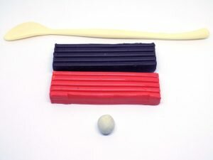
Лепим божью коровку из пластилина.
1 | Cначала займемся изготовлением туловища божьей коровки. Для этого из пластилина красного цвета лепим заготовку следующей формы. | 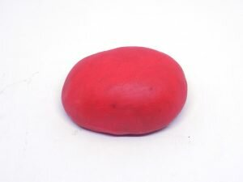
2 | После этого из черного пластилина скатаем небольшой шарик, это будет голова божьей коровки | 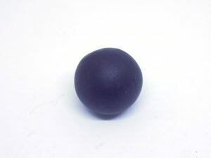
3 | Прежде чем соединять эти две детали вместе, доработаем туловище. Сначала на нем с помощью круглой стеки нужно сделать небольшие углубления. | 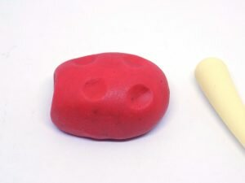
4 | После этого другим концом стеки выполняем продольную линию, проходящую посередине туловища. | 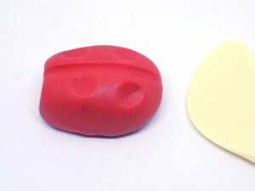
5 | Затем соединяем голову и туловище вместе. | 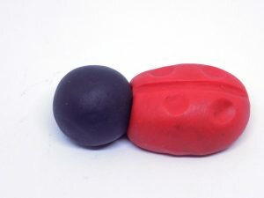
6 | Из черного пластилина делаем маленькие шарики и заполняем ими углубления на туловище божьей коровки. | 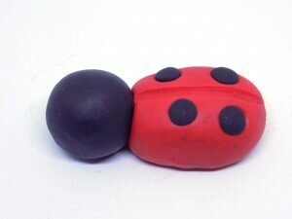
7 | После займемся изготовлением лапок у божьей коровки.  Для этого из черного пластилина лепим 6 одинаковых шариков. | 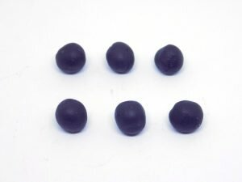
8 | Затем раскатываем их в «колбаски». | 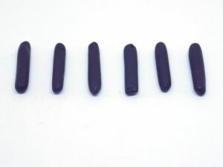
9 | Слегка расплющиваем и прикрепляем в нижней части туловища. | 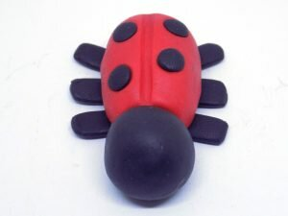
10 | Займемся оформлением мордочки божьи коровки. Сначала из белого пластилина сделаем 2 круглые основы для глаз. | 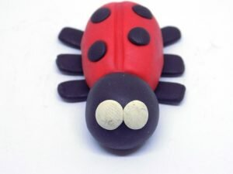
11 | После добавим маленькие черные шарики. | 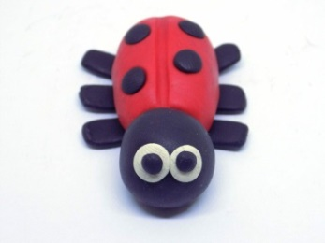
12 | Из черного пластилина слепим пару тонких жгутиков, которые станут усиками божьей коровки. | 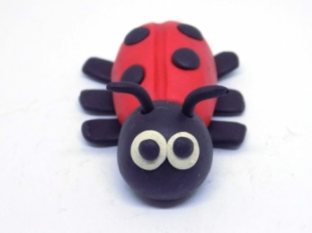
13 | Наконец, добавим ротик, выполненный из красного пластилина. | 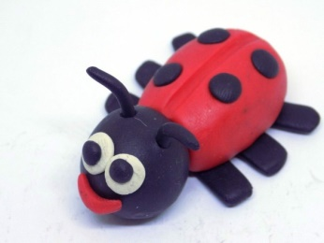
Теперь вы знаете, как слепить божью коровку из пластилина.
Спросите у ребенка, знает ли он что такое талисман?
Талисман – это такой волшебный предмет, который защищает или приносит удачу. Вот одним из таких талисманов является Божья Коровка! Божьи коровки являются древнейшим символом счастья и удачи. И чем больше было черных пятнышек на спинке этого насекомого, тем сильнее был талисман.
Пусть и в вашем доме, поселится божья коровка, сделанная вашими руками. Она обязательно принесет вашей семье счастье и удачу.

